Informe de la pasantía escolar


Colegio: Santa Rosa de Lima
Curso: 6º B
Nombre: Facundo Merino
Compañero de pasantías: Santiago Rodríguez
Lugar de pasantías: Museo de paleontología

COLEGIO SANTA ROSA DE LIMA
Taller de Pasantías 2025
Estructura del Informe semanal y final

Se planifica la realización de cada parte del trabajo por semana y la entrega final será, junto a las planillas de evaluación y de asistencia, el día lunes 28 de julio.

1. Introducción –1° semana
- Presente la empresa/institución. ¿Cuál es la institución? ¿Cuánto años de existencia tiene? ¿A qué rubro se dedica?

El Museo de Paleontología de Guadalajara abrió sus puertas el 14 de febrero de 2000 y se dedica a exponer y a preparar fósiles de todo tipo

- Breve descripción de la empresa/institución donde se realiza la pasantía. Mencione en el lugar en el que está ubicada y cómo está organizada.

- Averigüe con las autoridades de la institución cuál es la misión y visión de la organización.
- Cuáles son los sectores y áreas principales de la empresa o de la organización y la función que tienen.
2. Desarrollo de la Pasantía –2° semana
- Descripción de las tareas en la que está participando Ud. como pasante.
- Detalle de las principales actividades y responsabilidades asumidas.
- Proyectos específicos en los que Ud. como estudiante participa.
- Aplicación de conocimientos teóricos que haya adquirido en el colegio. Evalúe cómo los conocimientos alcanzados en el aula son aplicados en el entorno laboral.
3. Análisis de la estructura organizacional –3° semana

- Identifique prácticas y estructuras (secciones que hay dentro de la empresa o cargo en la institución) que contribuyen al funcionamiento eficiente de la misma.
- Realice un organigrama con los cargos y los nombres de las personas.
- Explique las fortalezas y debilidades que observa en la empresa / institución.

4. Conclusiones y recomendaciones finales
- Elabore conclusiones generales sobre la experiencia de la pasantía. Incluya su valoración sobre el impacto de la pasantía en su formación escolar. En el mismo debe estar una reflexión sobre cómo la pasantía ha contribuido a definir su vocación.
- Incluya las lecciones aprendidas y cómo estas influyen en su futura carrera.
- Resuma los aprendizajes y logros más significativos.
- ¿Qué recomendaciones les daría a los futuros pasantes?
El lugar en el que estuve realizando las pasantías es en el museo de ciencias naturales específicamente en ele apartado de paleontología ubicado en la parque general belgrano sobre la av.España entre la calle Juan Alberdi oeste y la calle 25 de mayo oeste en el departamento de capital.
El nombre de la institución es museo de paleontología, tiene 61 años de existencia, fue creado en 1964 a través de una ley provincial solo para mantener los fósiles en la provincia y que estos fuesen llevado a otros lados. Esto solo existía en formato papel hasta que un grupo de académicos y coleccionistas donara fósiles a la provincia y con el aporte de la dirección de turismo cediendo el primer piso de sus oficinas para el museo. Se dedica al rubro de a paleología dentro de la geología, específicamente al descubrimiento, análisis y restauración de fósiles de vertebrados tanto carnívoros y herbívoros, además de plantas.
Esta se encuentra organizad en dos sectores en el primer sector se encuentra en el subsuelo del nuevo museo en donde está el laboratorio realizando los análisis, la restauración y la limpieza de los fósiles este lugar es temporal ya que en la parte superior en planta baja se esta haciendo un laboratorio en buenas condiciones y en el segundo apartado ubicado en el antiguo museo se realiza la recreación de fósiles en 3d para su exhibición y la parte de la colecciones donde tienen guardado aquellos fósiles ya analizados
En cuanto a las actividades realizadas en el establecimiento fueron el armado de bochón, la preservación del fósil ya extraído del campo con telas humedecidas en yeso liquido con una base de papel de aluminio, anotación y elección del fósil a preparar, en un papel se registra la ubicación dentro de la institución del fósil y del lugar del cual fue extraído ( en nuestro caso “los colorados”), el nombre del animal y la parte del hueso con la que se va a trabajar, y quien se hace cargo del trabajo, también el desarmado, limpieza y armado del taladro percutor, y el poder controlar la presión del aire de los taladros.
La principal actividad que realizamos fue la preparación de fósiles, en la cual debíamos separa el sedimento del fósil, es decir sacar todo aquello que no pertenezca al hueso del animal como tierra, barro, realizando con taladros percutores, semejante al funcionamiento de un taladro percutor industrial para romper materiales duros, el cual nos permitía realizar el trabajo de forma eficiente y eficaz. Sin embargo, debíamos tener mucho cuidado al utilizar las herramientas ya que generaban vibraciones que podrían llegar a generar grietas o partir el hueso en dos, pero podíamos usar pegamento en caso de que eso ocurriera.
Dentro de las actividades realizadas, los conocimientos que pudimos aplicar fueron sobre química en cuanto a los componentes que suelen utilizar en la reparación, biología específicamente en el nombre de los huesos e información básica sobre animales y algunos de sus comportamientos

En cuanto a la estructura organizacional dentro de la institución, se divide en aquellos que realizan la preparación de los fósiles (limpieza, preparado de bocho, reparación), luego la sección de recreación de los fósiles con impresoras 3D.
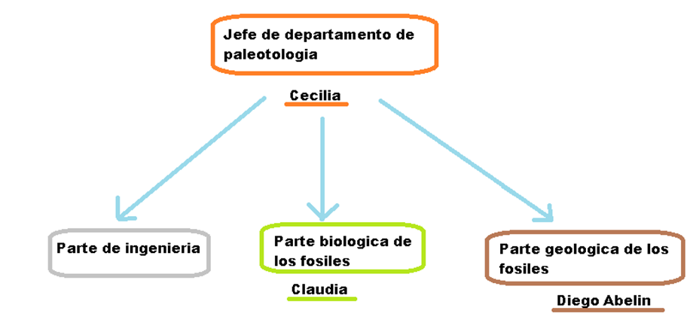

Las fortalezas son más dirigidas a la localidad en la cual se encuentra, en San Juan especialmente en Ichigualasto se encuentra una zona rica en fósiles de los primeros dinosaurios entre otros seres vivos por lo cual les da posibilidad de obtener una gran cantidad de material para analizar. Además, cuentan con tecnología avanzada que les permite trabajar adecuadamente, en cuanto a las personas hay una ayuda mutua intercambiando conocimientos, buena comunicación interior en los sectores.
En cuanto a las debilidades son que había dos sectores separados el antiguo museo y el nuevo lo cual genera incomodidad a la hora de comunicarse entre distintos sectores. Además, se encontraban en un momento de construcción del nuevo museo por lo cual había interrupciones en el trabajo y había cierta incomodad a la hora de trabajar

EXPERIENCIA

Me encanto todas las actividades, pero me hubiera gustado que las actividades hubieran sido más dinámicas como por ejemplo salir al campo cosa que casi hacemos, pero se suspendió por problemas climático o un trato más profundo con el equipo de diseño 3d cuyo equipo nos cayó muy bien al estar tan comprometido con todo y además nos regalaron unas impresiones pequeñas de unos dinosaurios

Esta pasantía me dejo una enseñanza.
el cual es el trabajo en equipo, en momentos en los que no sepa que hacer o tenga alguna duda consultar a mis compañeros o profesores, además de poder resolver problemas de forma creativa y no tan estructurada y esta experiencia hiso que termine de comprender y de que me termine de gustar mi futura carrera y mi recomendación para los próximos pasantes es que lo vea de una forma divertida y no como una carga mas

Imágenes
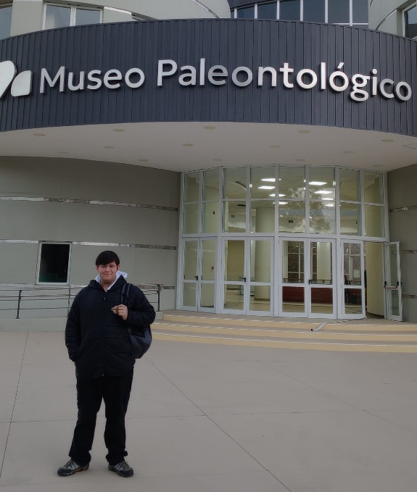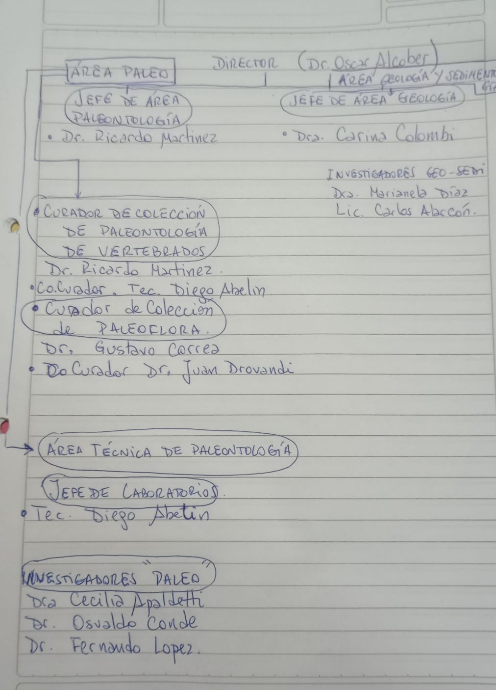
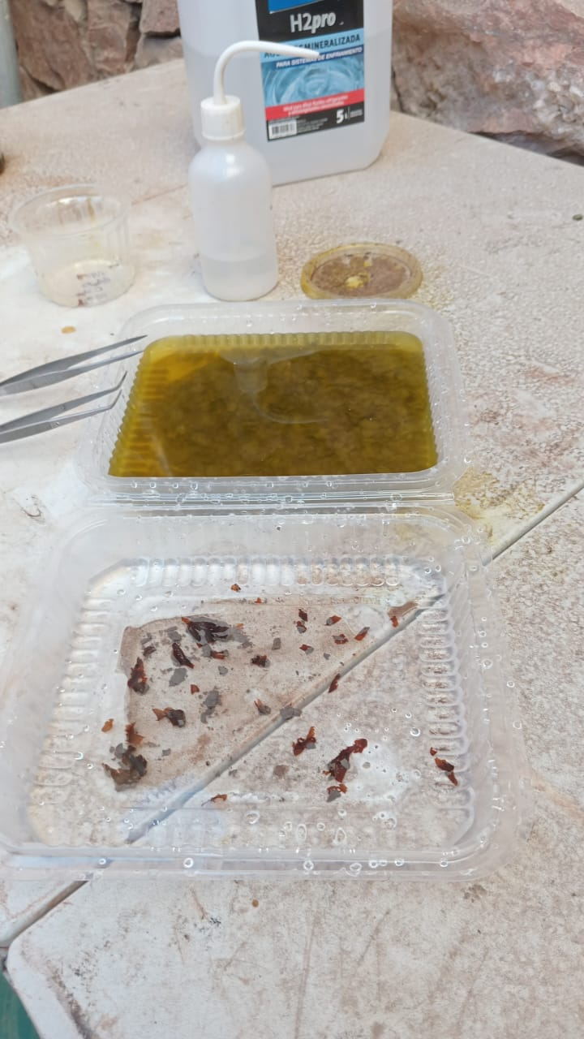fósil de una planta

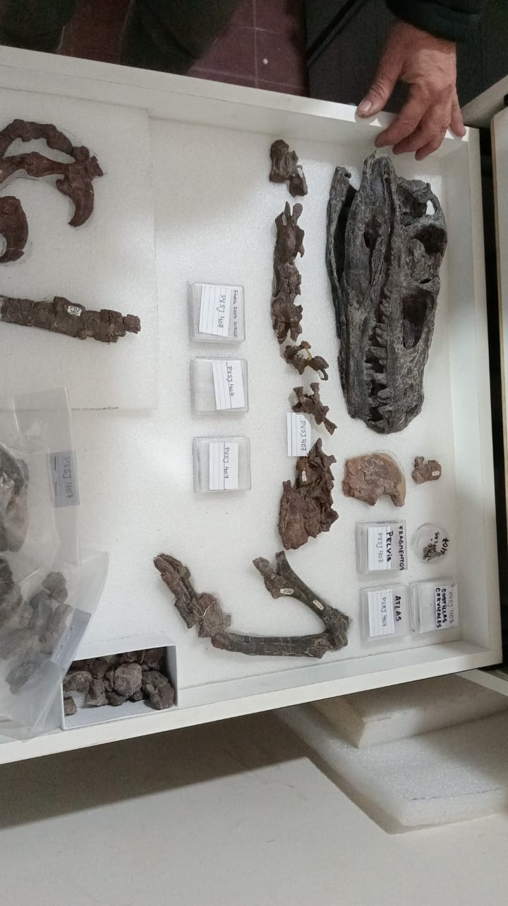
Biblioteca ubicado en el anterior museo

